[**OPPO Reno11 5G**](https://www.thegioididong.com/dtdd/oppo-reno11)**tiếp tục mang đến sự hấp dẫn cho người dùng, lấy cảm hứng từ những thành công trước đó. Điểm độc đáo của chiếc điện thoại nằm ở thiết kế thu hút, cấu hình mạnh mẽ và khả năng chụp ảnh ấn tượng. Được tạo ra để đáp ứng một loạt các nhu cầu từ giải trí, nhiếp ảnh đến công việc đòi hỏi hiệu năng cao.**

**Nổi bật nhờ thiết kế lấy cảm hứng từ thiên nhiên**

Chắc chắn bạn sẽ thấy Reno11 5G ấn tượng ngay từ cái nhìn đầu tiên. Phiên bản này có hai màu sắc độc đáo: xanh lá nhạt và xám. Mặt lưng xanh lá nhạt được phủ lớp vân sáng, lấy cảm hứng từ biển xanh, tạo nên hiệu ứng chuyển sắc lấp lánh giống như sóng biển, làm cho chiếc điện thoại luôn nổi bật và thu hút. Trong khi đó, màu xám mang lại vẻ đẹp tinh tế và tối giản, phản ánh một phong cách sang trọng và lịch lãm.

[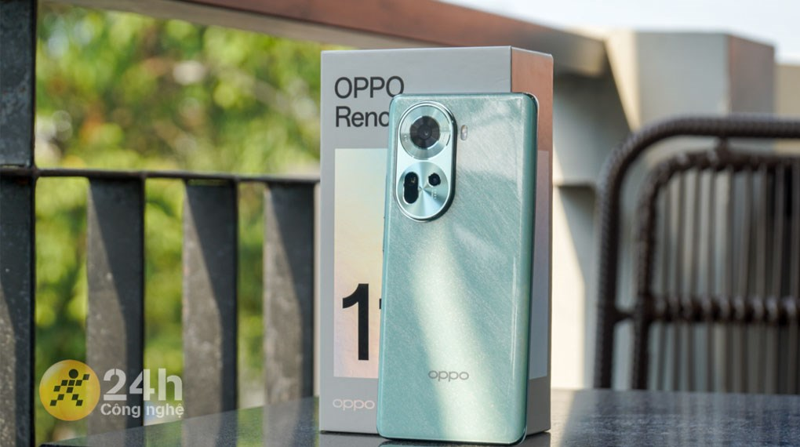](https://cdn.tgdd.vn/Products/42/314209/oppo-reno11-1-1020x570-1.jpg)

Một đặc điểm nổi bật khác của chiếc [điện thoại OPPO](https://www.thegioididong.com/dtdd-oppo) này là cụm camera được thiết kế theo hình dáng bầu dục độc đáo, tạo điểm nhấn đặc biệt cho tổng thể thiết kế. Viền xung quanh camera được chế tác một cách tinh tế, tạo nên sự hài hòa và sang trọng, làm tăng thêm vẻ đẹp thẩm mỹ của chiếc điện thoại và khiến nó trở nên thú vị và cuốn hút hơn.

[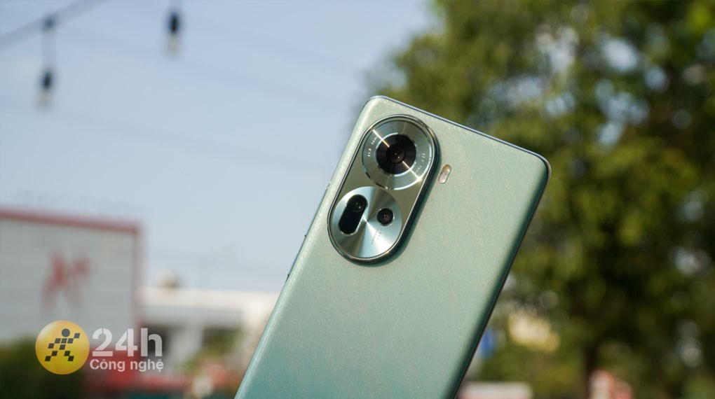](https://cdn.tgdd.vn/Products/42/314209/oppo-reno11-2-1020x570-1.jpg)

Mình đánh giá cao chất liệu khung nhựa bóng và mặt lưng thủy tinh hữu cơ, vừa đẹp vừa đáng tin cậy. Kích thước và khối lượng của Reno11 5G cũng rất hợp lý, vừa vặn hoàn hảo, mang lại cảm giác thoải mái và chắc chắn khi sử dụng.

[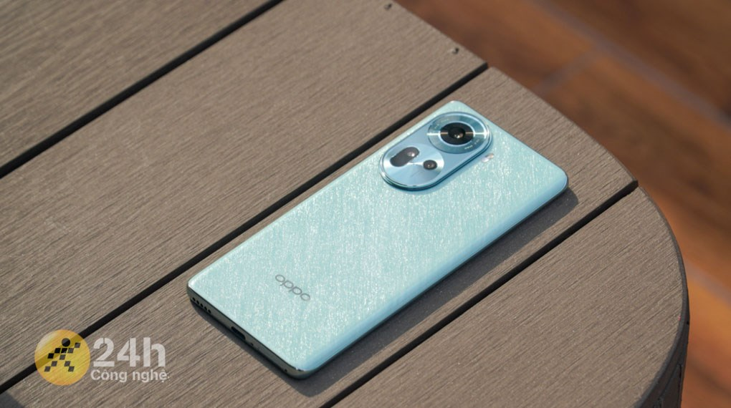](https://cdn.tgdd.vn/Products/42/314209/oppo-reno11-3-1020x570-1.jpg)

Loa kép với công nghệ âm thanh tiên tiến cũng là một điểm mạnh của Reno11 5G. Âm thanh sống động, rõ ràng và mạnh mẽ mang lại trải nghiệm giải trí tuyệt vời. Mình thực sự thích chất âm mà máy mang lại, mọi thứ được tái hiện lại to rõ và trong trẻo, kể cả khi nghe ở mức âm lượng lớn cũng không có hiện tượng bị rè.

[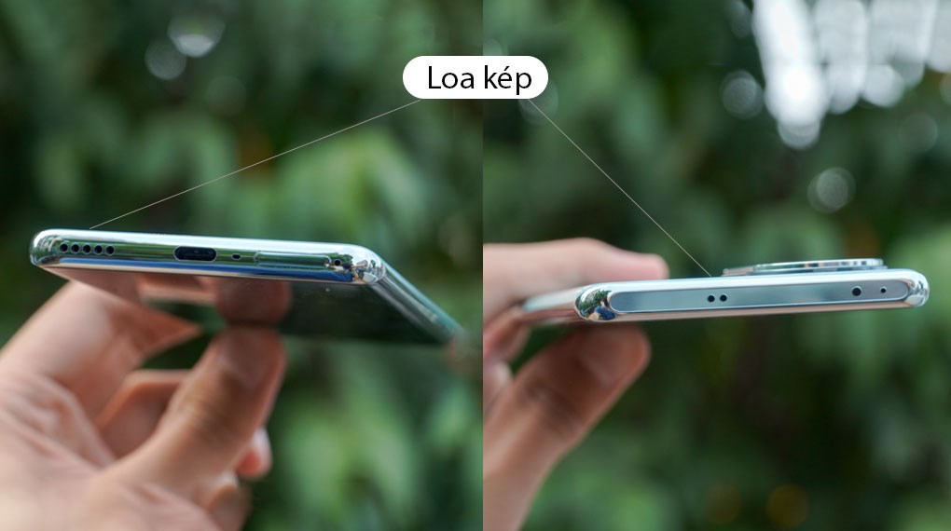](https://cdn.tgdd.vn/Products/42/314209/oppo-reno11-4-1020x570-1.jpg)

Ngoài ra, Reno11 5G không chỉ là một chiếc điện thoại đẹp mắt, mà còn là một trợ thủ đáng tin cậy trong mọi hoàn cảnh. Khả năng chống nước, bụi IPX4 giúp bảo vệ thiết bị khỏi những rủi ro ngoài ý muốn, đảm bảo được độ bền để mình có thể an tâm sử dụng trong mọi hoàn cảnh như đi mưa hay vướng bụi nơi công trường, đường phố.

[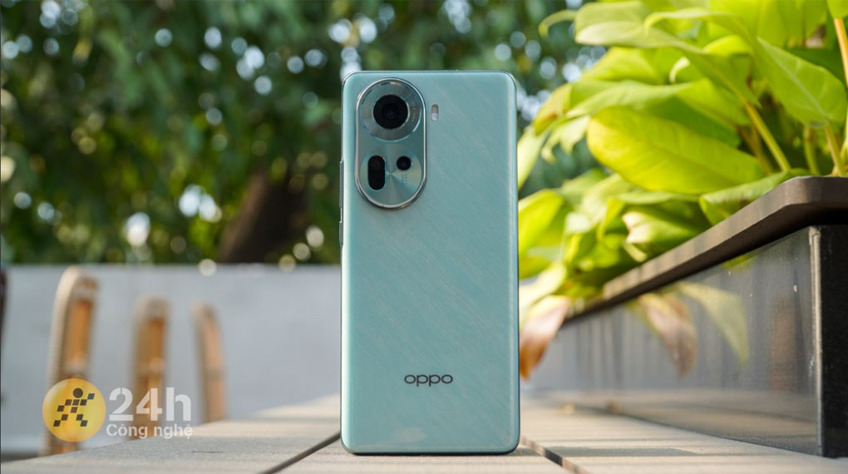](https://cdn.tgdd.vn/Products/42/314209/oppo-reno11-5-1020x570-1.jpg)

**Sử dụng tấm nền AMOLED cùng tần số quét 120 Hz**

Trang bị tấm nền AMOLED, chiếc điện thoại mang đến trải nghiệm màu sắc sắc nét và độ tương phản cao, đồng thời giảm tiêu thụ năng lượng. Mỗi pixel trên màn hình có khả năng tự điều chỉnh độ sáng, giúp hiển thị màu đen thực sự mà không làm tăng mức tiêu thụ pin. Điều này thực sự hữu ích khi sử dụng liên tục trong thời gian dài và giúp giảm mệt mỏi cho đôi mắt.

[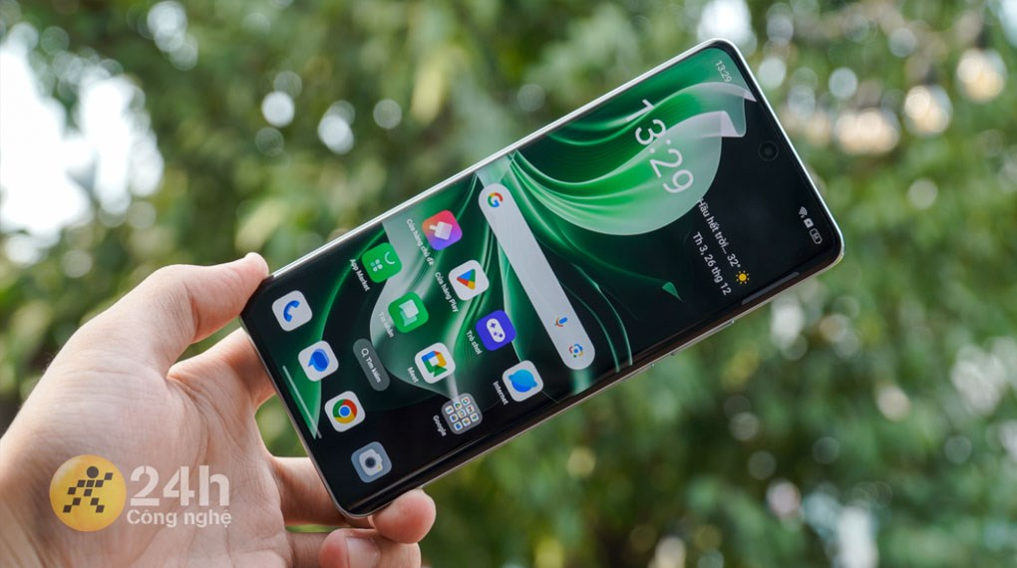](https://cdn.tgdd.vn/Products/42/314209/oppo-reno11-6-1020x570-1.jpg)

Kích thước lớn lên đến 6.7 inch mở ra một không gian rộng lớn, mang lại trải nghiệm tuyệt vời khi duyệt web, xem video hoặc thậm chí là chơi game. Hơn hết, màn hình lớn còn tạo sự thoải mái khi mình xem nội dung hoặc thao tác với các ứng dụng như chỉnh sửa ảnh, video hay làm việc trên trang tính Google Sheet.

](https://cdn.tgdd.vn/Products/42/314209/oppo-reno11-7-1020x570-1.jpg)

Màn hình của chiếc máy đạt độ phân giải Full HD+ (1080 x 2412 Pixels), một mức độ được coi là ổn định và phù hợp trong phân khúc tầm trung. Theo mình thấy, chuẩn Full HD+ mang lại hình ảnh sắc nét và hiện tượng rỗ ảnh hay răng cưa khá hiếm khi xuất hiện. Tuy nhiên, so với các bộ phim hoặc trò chơi đồ họa cao cấp, chuẩn này có thể trở nên hơi đuối, khó có thể khai thác được chất lượng tối đa.

[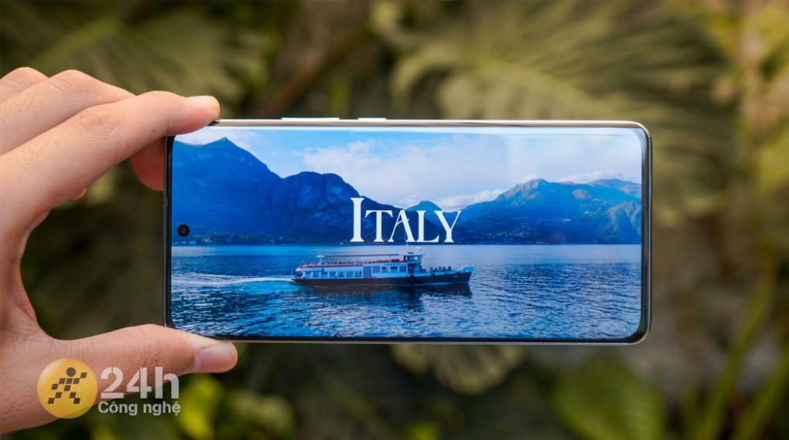](https://cdn.tgdd.vn/Products/42/314209/oppo-reno11-8-1020x570-1.jpg)

Độ sáng màn hình của Reno11 5G lên đến 800 nits, giúp hiển thị rõ ràng dưới ánh sáng mặt trời chói chang. Cùng với đó là tần số quét màn hình lên đến 120 Hz, tạo ra sự mượt mà và linh hoạt trong mọi thao tác, đặc biệt là khi chơi game, mang lại những trải nghiệm trơn tru và phản ứng nhanh chóng.

[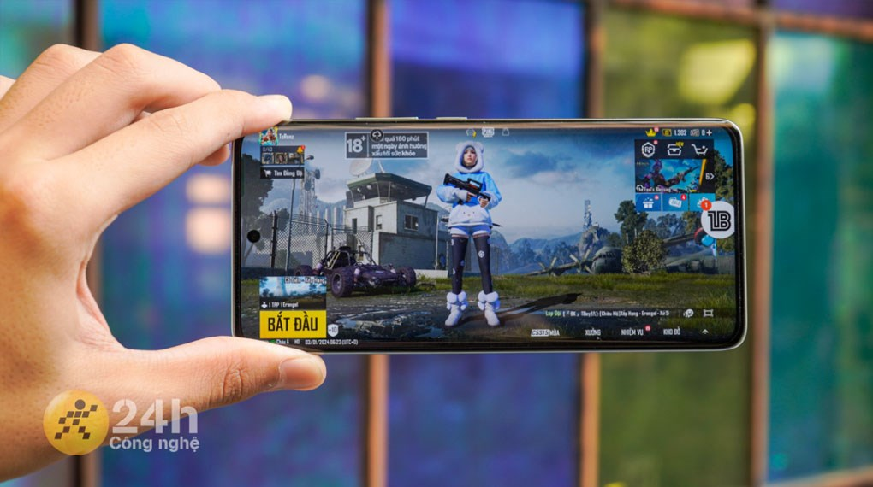](https://cdn.tgdd.vn/Products/42/314209/oppo-reno11-9-1020x570-1.jpg)

**Thỏa sức nhiếp ảnh với camera 50 MP đến từ Sony**

Điểm đặc biệt và độc đáo nhất ở Reno11 5G theo mình nghĩ có thể là camera chính 50 MP, sử dụng cảm biến LYT600 mới từ Sony. Với khẩu độ f/1.8 và tính năng chống rung quang học OIS, mỗi bức ảnh mình chụp đều đạt được độ nét và sắc nét tối đa, ngay cả trong điều kiện ánh sáng yếu.

[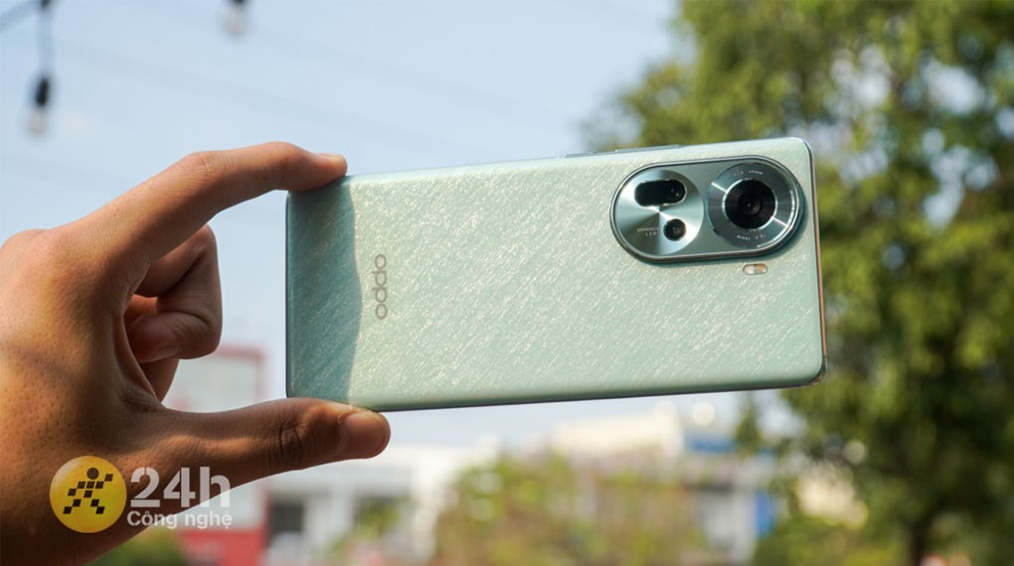](https://cdn.tgdd.vn/Products/42/314209/oppo-reno11-10-1020x570.jpg)

Ở trong môi trường có đủ ánh sáng, điện thoại mang đến cho mình những bức ảnh chụp đẹp mắt với màu sắc trong trẻo và độ chi tiết cao. Đặc biệt, ảnh không bị các hiện tượng như bệt màu hay nhiễu hạt nên nhìn chung cũng khá ổn, tạo điều kiện thuận lợi để hậu kỳ sau này được dễ dàng.

[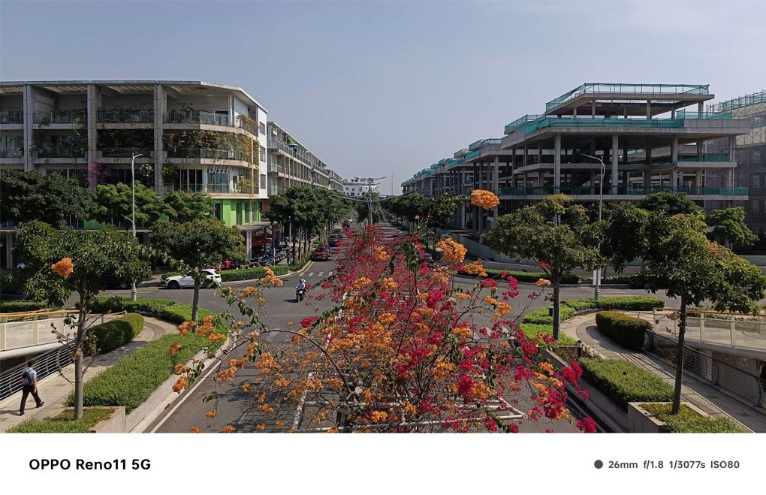](https://cdn.tgdd.vn/Products/42/314209/oppo-reno11-11-1020x659.jpg)

](https://cdn.tgdd.vn/Products/42/314209/oppo-reno11-12-1020x659.jpg)

Ngoài ra, Reno11 5G không chỉ tập trung vào camera chính mà còn có hai camera phụ đa năng. Camera góc siêu rộng 8 MP giúp mở rộng tầm nhìn, chụp lại toàn cảnh một cách sống động. Còn camera chân dung 32 MP không chỉ tạo ra những bức hình chân dung tuyệt vời mà còn hỗ trợ zoom quang học 2x, giúp mình gần gũi hơn với chủ thể mà vẫn giữ được chất lượng ảnh.

[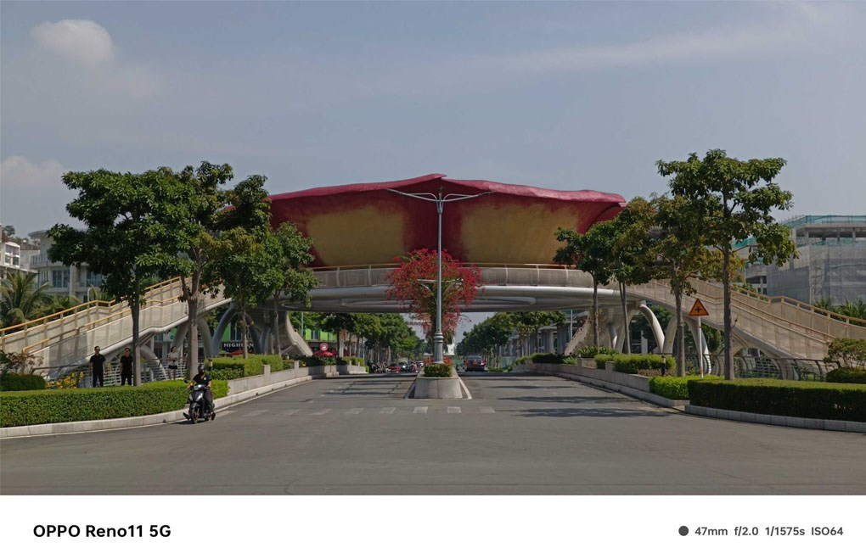](https://cdn.tgdd.vn/Products/42/314209/oppo-reno11-13-1020x659.jpg)

Ngoài ra, Reno11 5G còn là một cộng sự đáng tin cậy trong việc quay video. Khả năng quay video 4K cho cả camera sau và camera trước tạo ra những video chất lượng và mượt mà. Mỗi khoảnh khắc quan trọng mình ghi lại đều được tái hiện một cách sống động và chân thực, tạo nên những thước phim ấn tượng.

**Hiệu năng mạnh mẽ nhờ tích hợp chipset mới**

Về cấu hình, [điện thoại](https://www.thegioididong.com/dtdd) được trang bị con chip mới MediaTek Dimensity 7050 với hiệu suất vượt trội và khả năng cân bằng năng lượng hiệu quả. Nhờ vào sức mạnh xử lý nhanh chóng này, Reno11 5G đã đáp ứng mọi thách thức, từ việc chơi game đồ hoạ cao đến sử dụng các ứng dụng đồ họa phức tạp.

[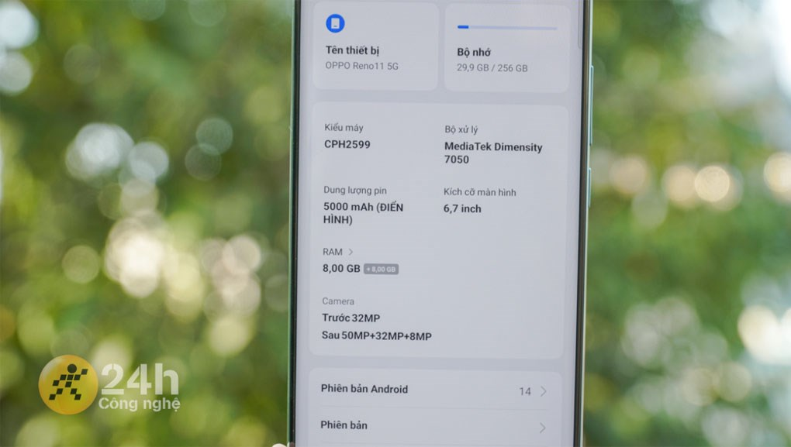](https://cdn.tgdd.vn/Products/42/314209/oppo-reno11-14-1020x577.jpg)

Với các ứng dụng đo hiệu năng, Reno11 5G đã cho thấy kết quả khá ấn tượng khi cho ra số điểm đơn nhân 958, 2389 điểm đa nhân trên Geekbench 6 và 8973 điểm trên PC Mark. Mình đã sử dụng Reno11 5G trong khoảng một tuần và cảm nhận rằng máy hoạt động mượt mà và trơn tru, hiếm khi gặp phải hiện tượng giật lag hay khựng.

[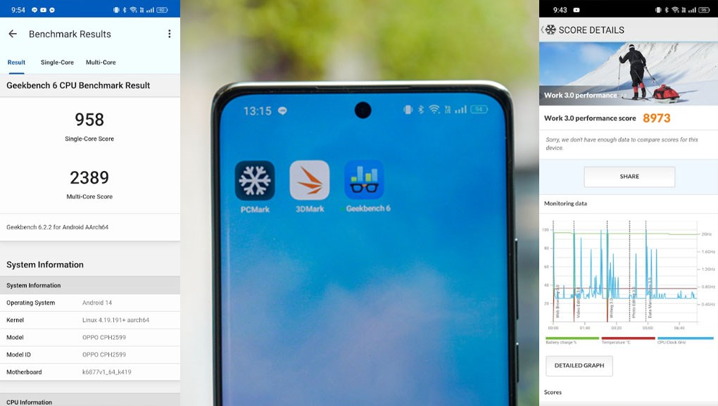](https://cdn.tgdd.vn/Products/42/314209/oppo-reno11-15-1020x577.jpg)

Ngoài các tác vụ thông thường, mình cũng thử nghiệm chơi các tựa game phổ biến như Liên Quân Mobile và PUBG Mobile trên Reno11 5G. Máy xử lý trò chơi khá tốt, ngay cả khi đặt ở cấu hình cao. Trong trường hợp của Liên Quân Mobile, máy duy trì tốc độ khung hình ổn định xấp xỉ 60 FPS, không gây ra sự giật lag đáng kể.

](https://cdn.tgdd.vn/Products/42/314209/oppo-reno11-16-1020x577.jpg)

Ở tựa game PUBG Mobile, mình cũng đã tinh chỉnh cài đặt để đạt được mức độ mượt mà nhất trên chiếc [điện thoại Android](https://www.thegioididong.com/dtdd?g=android) này. Vì thế, tốc độ khung hình cho ra nằm ở mức khá ổn với 57 FPS. Nhìn chung về khoản tác vụ chơi game, Reno11 5G đáp ứng nhu cầu chơi game ổn so với mức giá.

Với dung lượng RAM lên đến 8 GB, Reno11 5G không chỉ đơn thuần là một chiếc điện thoại thông thường, mà còn là một công cụ hỗ trợ đắc lực cho công việc và giải trí. Mình đã trải nghiệm sự mượt mà khi thực hiện mọi tác vụ, từ chơi game đến chỉnh sửa ảnh và video mà không gặp bất kỳ trở ngại nào.

](https://cdn.tgdd.vn/Products/42/314209/oppo-reno11-17-1020x577.jpg)

Dung lượng bộ nhớ trong lên đến 256 GB giúp Reno11 5G giải quyết mọi vấn đề về lưu trữ. Mình có thể thoải mái lưu trữ mọi khoảnh khắc quan trọng, video chất lượng cao và các ứng dụng yêu thích mà không cần phải lo lắng về không gian.

**Pin trâu dùng lâu cùng sạc nhanh 67 W**

Đúng là viên pin lớn 5000 mAh đã giúp mình thoải mái hơn trong việc sử dụng điện thoại suốt cả ngày. Mình thường xuyên sử dụng điện thoại cho công việc, giải trí và việc không phải lo lắng về sạc thường xuyên trong ngày thật sự là một ưu điểm lớn.

Nhờ vào viên pin lớn, mình có thể thoải mái sử dụng chiếc [điện thoại dòng Reno](https://www.thegioididong.com/dtdd-oppo-reno) này cho các tác vụ như cuộc gọi quan trọng, thư giãn với trò chơi yêu thích hay thậm chí là quay video mà không cần lo lắng về việc pin sẽ tụt quá nhanh. Thực tế, máy đáp ứng cho mình đâu đó khoảng 7 - 8 tiếng sử dụng liên tục mà không cần cắm sạc.

](https://cdn.tgdd.vn/Products/42/314209/oppo-reno11-18-1020x577.jpg)

Còn về khả năng sạc nhanh 67 W, mình cũng thấy rất tiện lợi. Khi cần sạc lại, chỉ cần một thời gian ngắn đâu đó khoảng 47 phút là điện thoại đã sẵn sàng để sử dụng tiếp. Điều này giúp mình tiết kiệm thời gian và dễ dàng hơn trong việc duy trì trạng thái sẵn sàng của điện thoại, đặc biệt là khi cần sử dụng nhanh chóng trong những tình huống cấp bách.

](https://cdn.tgdd.vn/Products/42/314209/oppo-reno11-19-1020x577.jpg)

OPPO Reno11 5G không chỉ là một chiếc điện thoại di động cao cấp, mà còn được coi là biểu tượng của sự tinh tế và đẳng cấp. Với thiết kế sang trọng, màn hình xuất sắc, khả năng chụp ảnh độc đáo và hiệu suất vượt trội, chiếc điện thoại này thật sự là một sự lựa chọn không thể bỏ qua.